50 лет назад в газете «Новороссийский рабочий» в канун Дня учителя была опубликована статья учительницы А.И. Никитенко «Учеба под бомбежками», в которой она делится своими воспоминаниями о том, как учились ее первоклассники в 1941 году:
«……Шел 1941 год. Была война. Воздушные тревоги, налеты, бомбежки... И все же учебный год начался. Учили не в школах. Классы были рассредоточены. Знаю, например, на квартире учительницы Н.А. Гапоновой проходили занятия двух начальных классов в две смены. На своей квартире у цементного завода «Пролетарий» занималась со своими учениками учительница Е.М. Звекова.
Я смотрю на Галю, милую, приветливую, а передомной то – прошлое. Сидят мои первоклассники за партами в неуютном, сыром и холодном, большом и полутемном помещении.
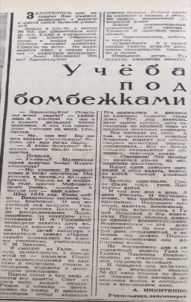
Парты стоят в три ряда и почти все заняты. Свет из двух окон падает справа. Рядом с окнами – дверь прямо на улицу. В противоположном конце «класса» совсем сумрак, ребята сидят за партами в пальто и решают задачи, написанные на классной доске.
Вдруг пронзительный, страшный вой сирены… Тревога! Я спокойно приказываю:
- Приготовьтесь, ребята к выходу.
«Спокойно!». А у самой сердце ухнуло куда-то вниз потом заколотилось тревожно и гулко.
Открываю дверь… Тут заухали, загремели зенитки. Все прижались к длинной из красного кирпича стене дома. Тут, под нависающим краем крыши, дети защищены по крайней мере от осколков зенитных снарядов.
Все смотрят на небо. А там, в прозрачном голубом бездонье, плывут два четких силуэта вражеских бомбардировщиков… Вот от брюха каждого отрываются по две черных, тяжелых капли.
Смотри! Это бомбы! – крикнул кто-то из всезнающих мальчишек.
Вдруг один самолет загорелся и стал падать, волоча за собой черный длинный хвост.
Зенитки замолчали. Сразу стало тихо, тихо. Прозвучал отбой.
И так изо дня в день. А дети учились. и научились всему, что требовалось по программе. Наперекор тревогам, налетам, бомбежкам.
Теперь встретилась с Галиной Козловой и все вспомнила. Однако человек живет не одними воспоминаниями. Воспоминания – это день вчерашний. За ним приходит день сегодняшний, в котором мы живем. Школы все восстановлены или построены вновь……»
Фонд СИФ, опись № 3, дело 150.
газете «Новороссийский рабочий»
от 4 октября 1969 года

